教室教學的春天～  
**114**學年度分組合作學習初階專業培訓工作坊

1. **宗旨**

十二年國教重視國教品質的提升，讓每位學生都可順著自己的性向和興趣發展才能。在眾多教學策略中，「分組合作學習」有助於提昇學生學習成就、增進學生之學習動機、發展合作及溝通技巧、增進學生自尊及促進族群融合、協助學生適性發展，是一項具備多項功效的教學策略。

「分組合作學習」是一種強調學生同儕互動與主動學習的教學取向，具有數十種可適用於不同教學情境的教學模式。由於「分組合作學習」加入學生同儕互助合作，因此，教學流程的複雜性較高，教師更需展現教學專業，事前妥善規劃與備課，同時也要引導學生合作的技巧。故本計畫辦理「教室教學的春天～分組合作學習初階專業培訓工作坊」，其主要目的：

一、使教師瞭解如何規劃與設計「分組合作學習」，如何判斷選用合適的合作學習模式，

如何教導合作技巧，以及如何評估實施成效。

二、分享與推廣分組合作學習經驗，精進分組合作之教學實務，提升學生學習成效。

1. **辦理單位**

一、 主辦單位：教育部國民及學前教育署

二、 承辦單位：國立臺北教育大學

1. **參與對象**

一、114學年度分組合作學習計畫**「深耕學校」、「夥伴學校」與「跨校際社群」之**

**行政聯絡師長和參與計畫教師，同一學校至多薦派2位為原則**。（倘曾**參加本計畫於101學年度至113學年度**辦理之「初階專業培訓工作坊」，**不用重複參與本次工作坊）**

(一) 114學年度分組合作學習深耕學校，計40所，深耕學校名單如下：

| 北區 | 中區 | 南區 | 東區 |
| --- | --- | --- | --- |
| 國立北教大實小  臺北市民權國中  臺北市民族國小  臺北市內湖國小  臺北市明湖國小  臺北市劍潭國小  臺北市民權國小  新北市漳和國中  新北市自強國中  新北市欽賢國中  新北市石門實中  新北市秀山國小  新北市正義國小  新北市永福國小  新北市安坑國小  新北市永和國小  桃園市龍潭國中  新竹縣竹北國小  宜蘭縣凱旋國中 | 苗栗縣竹興國小  臺中市公明國中  臺中市瑞井國小  臺中市日南國小  臺中市益民國小  南投縣私立普台國小 | 國立嘉義大學實小  臺南市安平國小  臺南市北門國小  高雄市文山高中 附設國中部  高雄市青年國中  高雄市東光國小  高雄市前金國小  高雄市光武國小  高雄市新上國小  高雄市陽明國小  屏東縣私立南榮國中  屏東縣潮和國小  屏東縣僑勇國小 | 國立東華大學實小  花蓮縣慈大附小 |

（二）114學年度分組合作學習夥伴學校，計28所，夥伴學校名單如下：

| 北區 | 中區 | 南區 | 東區 |
| --- | --- | --- | --- |
| 臺北市東湖國小  臺北市敦化國小  臺北市龍安國小  新北市三重國小  新北市牡丹國小  新北市丹鳳國小  新北市國泰國小  新北市文林國小  新竹市東門國小  桃園市德龍國小  桃園市富台國小 | 臺中市大安國中  臺中市順天國中  臺中市僑仁國小  臺中市永春國小  臺中市大智國小  臺中市長安國小 | 嘉義市僑平國小  嘉義市宣信國小  臺南市南新國中  臺南市新民國小  高雄市私立普門中學附中  國立高師大附小  高雄市四維國小  高雄市獅湖國小  高雄市鹽埕國小  屏東縣滿州國小 | 花蓮縣新城國小 |

（三）114學年度分組合作學習跨校際社群，計8個，跨校際社群名單如下：

| 編號 | 跨校際社群名稱 | 社群成員學校 |
| --- | --- | --- |
| G1 | 分組合作搭起跨校互學網 | 臺北市景興國中、臺北市內湖國中（2校） |
| G2 | 雙語音樂「合」妳在一起 跨校社群 | 臺北市中山國中、臺北市潭美國小、臺北市延平國小、基隆市中華國小、桃園市文昌國中、桃園市東安國小、國立竹科實驗高中附中、新竹市香山高中附中、宜蘭縣黎明國小、宜蘭縣中山國小、國立中教大實小、臺中市南陽國小、彰化縣線西國小、國立嘉義大學附小、臺南市日新國小、臺南市新南國小、高雄市文府國小、花蓮縣宜昌國中(借調花蓮縣英語教育資源中心)（18校） |
| G3 | 臺中市合作學習跨校推廣 教師社群 | 臺中市后綜高中、臺中市外埔國中、臺中市崇倫國中、臺中市梧棲國中、臺中市育英國中、臺中市新光國中、臺中市神圳國中、臺中市大華國中、臺中市日南國中、臺中市永安國小 （10校） |
| G4 | 彰化縣綜合活動領域分組 合作學習社群 | 彰化縣永興國小、彰化縣茄荖國小、彰化縣鹿東國小、彰化縣僑信國小、彰化縣民權華德福實驗國中小、彰化縣和美高中（6校） |
| G5 | 社會智匯Bar | 臺南市新嘉國小、臺南市開元國小、臺南市裕文國小、臺南市東光國小、臺南市吉貝耍國小、臺南市仁德國小、臺南市喜樹國小 （7校） |
| G6 | 眾智成城：分組合作學習的新視角 | 臺南市中山國中、臺南市後壁國中、臺南市鹽行國中、臺南市新興國中、臺南市蓮潭國中小（5校） |
| G7 | 分組合作學習共備工作坊 | 高雄市永芳國小、高雄市中山國小(鳳山區)、高雄市左營國小、高雄新興國小、高雄市文府國小、高雄市藍田國小、高雄市仕隆國小 （7校） |
| G8 | Hermes | 臺北市成淵高中、臺北市三民國中、臺北市民族實中、臺北市敦化國中、臺北市民生國中、新北市江翠國中、新北市自強國中、新北市重慶國中、桃園市慈文國中（9校） |

1. 國中小學校現職教師，歡迎結伴參加。
2. 各直轄市、縣（市）政府教育局（處）之領域輔導成員。
3. 師資培育機構或教育相關系所之教授。

* 各場次座位有限，本計畫依報名身份先後順序錄取至額滿為止**。**

1. **報名方式**

請各位師長逕上本計畫**分組合作學習網站「活動專區－初階工作坊」**報名。受場地位置限制，敬請提早報名，錄取額滿為止。**報名網址**：<https://cirn.moe.edu.tw/Cooperation/Exam/ExamMainList.aspx?sid=19&type=B>

1. **研習日期與地點（敬請師長依可配合參與之日期，報名其一場次）**

|  |  |  |  |
| --- | --- | --- | --- |
| **區域** | **日期** | **地點** | **名額** |
| 北區 | 114年9月12日（星期五） 至9月13日（星期六） | 瓶蓋工廠台北製造所 （臺北市南港區南港路二段13號） （南港高鐵站出站5分鐘） | 100人 |
| 南區 | 114年9月19日（星期五） 至9月20日（星期六） | 高雄Le Phare共享空間「高雄新左營館」（高雄市左營區站前北路1號4樓） （新左營火車站4F／左營高鐵站） | 100人 |

1. **研習議程**

**第一天**

| **時間** | **內容** | **主講人** | |
| --- | --- | --- | --- |
| 08:30-09:00  （30分鐘） | **報到／簽到** | | |
| 09:00-12:00  （180分鐘）  （中間視情況休息） | **教室裡的春天～從改變教學做起**   * 分組合作學習意涵 * 推動原因 * 基本要素 * 常見困擾與因應 * 成功四大關鍵 * 多元支持系統 * 具體成效 * 溫馨提醒 | 北 | **張新仁　主任** |
| 南 | **張新仁　主任** |
| 12:00-13:00  （60分鐘） | **午餐時間** | | |
| 13:00-15:00  （120分鐘）  （中間視情況休息） | **選用適合的合作學習策略－I（融合差異化教學）**   * 強調公平分享機會的合作學習策略   配對輪流分享、限時配對分享、組內輪流分享  **選用適合的合作學習策略－II（融合差異化教學）**   * 強調公平參與機會的合作學習策略   配對輪流協助、小組共識抽問  \***應用與實作** | 北 | **田耐青　教授** |
| 南 | **王金國　教授** |
| 15:00-15:10  （10分鐘） | **休息時間** | | |
| 15:10-16:30  （80分鐘）  （中間視情況休息） | **教學設計**   * 如何教導社會(合作)技巧？ * 如何分派小組組員角色？   \***應用與實作** | 北 | **黃永和　教授** |
| 南 | **王金國　教授** |

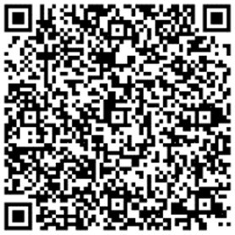*回家功課：

事先預習觀賞影片（合作技巧篇、STAD、拼圖法第二式、拼圖法、  
共同學習、團體探究）  
（提供影片連結附錄，**https://reurl.cc/jDoyjm**，或請掃右方**QR Code**）

**第二天**

| **時間** | **內容** | **主講人** | |
| --- | --- | --- | --- |
| 08:30-09:00  （30分鐘） | **報到／簽到** | | |
| 09:00-10:40  （100分鐘）  （中間視情況休息） | **選用適合的合作學習策略-III（融合差異化教學）**   * 強調精熟學習的合作學習策略   學生小組成就區分法 STAD、拼圖法第二式 Jigsaw II  \***應用與實作** | 北 | **林美惠　退休校長** |
| 南 | **林美惠　退休校長** |
| 10:40-10:50  （10分鐘） | **休息時間** | | |
| 10:50-11:50  （60分鐘） | **選用適合的合作學習策略-IV（融合差異化教學）**   * 強調探究的合作學習策略   拼圖法 Jigsaw、共同學習 Learning Together  \***應用與實作** | 北 | **黃永和　教授** |
| 南 | **田耐青　教授** |
| 11:50-12:50  （60分鐘） | **午餐時間** | | |
| 12:50-13:40  （50分鐘） | **選用適合的合作學習策略-IV（融合差異化教學）（續）**   * 強調自主學習的團體探究法 GI   \***應用與實作** | 北 | **黃永和　教授** |
| 南 | **田耐青　教授** |
| 13:40-15:50  （130分鐘）  （中間視情況休息） | **如何透過分組合作學習精進差異化教學？**  \***應用與實作**  **如何運用分組合作學習促進非認知學習？**  \***應用與實作** | **汪履維　退休教授** | |

1. **注意事項**

一、 **本次工作坊２日皆全程參與者，核予公（差）假，並核發「全國教師在職進修資訊**

**網」研習時數共1３小時（未全程參與者，不核予時數）**。

二、**本次工作坊若由深耕學校及夥伴學校參與，其所需交通費、住宿費及代課鐘點費，**

**均得以本署補助之「分組合作學習計畫」經費支應。**

**三、**因座位限制，本活動**依報名身份先後順序錄取至額滿為止**。網路報名後**須待審核通**

**過，方可參加**。審核結果將以電子信件通知師長，師長亦可至分組合作學習計畫網站「活動專區－報名查詢」。

四、為響應紙杯減量，請參與師長自備環保杯。

1. **相關聯絡資訊**
2. 曹小姐／國立臺北教育大學 專任助理

* 連絡電話：(02)3322-3230分機15
* 電子信箱：fredatsao@mail.ntue.edu.com

1. 張小姐／國立臺北教育大學 專任助理

* 連絡電話：(02)3322-3230分機18
* 電子信箱：ccyntue@mail.ntue.edu.tw

1. 王小姐／國立臺北教育大學 專任助理

* 連絡電話：(02)3322-3230分機16
* 電子信箱：meg711124@mail.ntue.edu.tw

1. **交通資訊**

一、**瓶蓋工廠台北製造所**

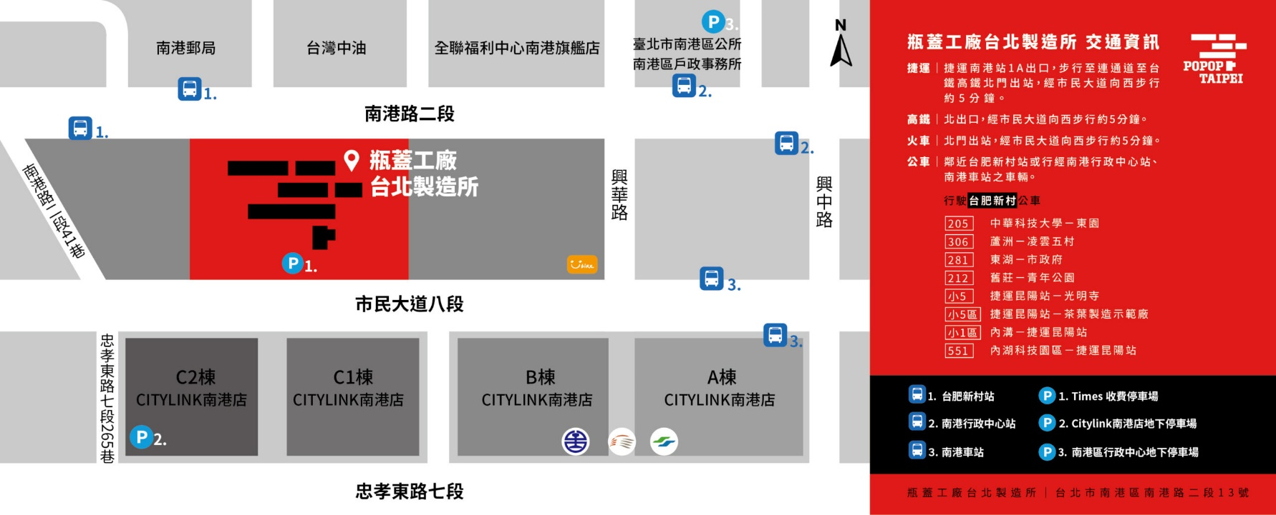

**忠  
孝  
東  
路  
七  
段  
325  
巷**

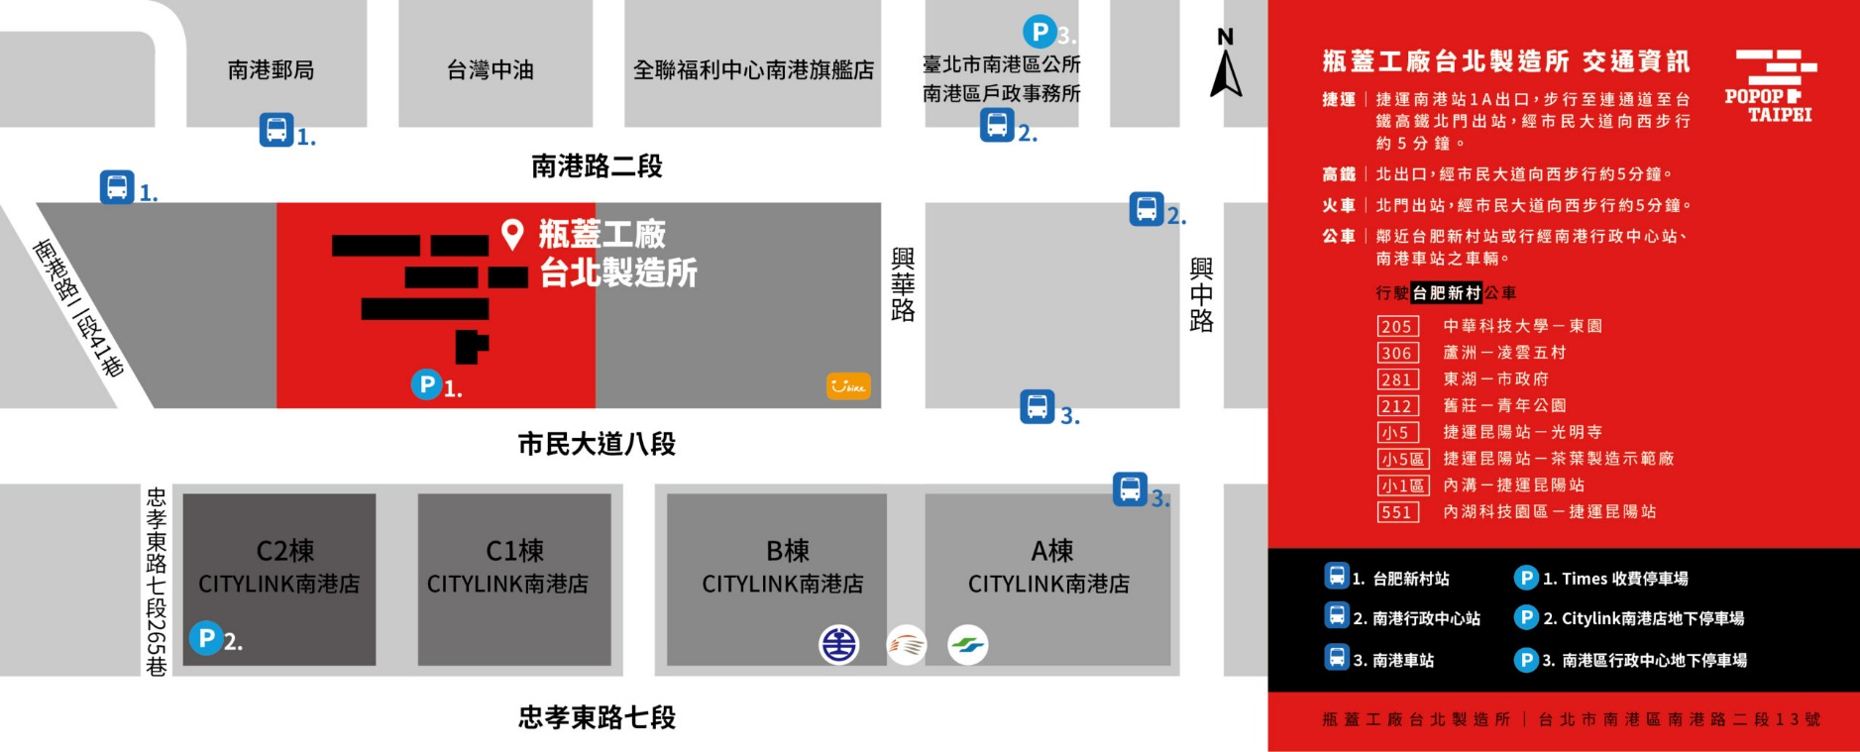

地址：臺北市南港區南港路二段13號

【台鐵】南港站北門出站，經市民大道向西步行約５分鐘

【高鐵】南港站北出口，經市民大道向西步行約５分鐘

【捷運】南港站 1A出口，步行至連通道至台鐵高鐵北門出站，經市民大道向西步行  
約5分鐘

【公車】鄰近台肥新村站或行經南港行政中心站、南港車站之車輛  
（行駛「台肥新村」公車）

* 205 中華科技大學－東園
* 306 蘆洲－凌雲五村
* 281 東湖－市政府
* 212 舊莊－青年公園
* 小5 捷運昆陽站－光明寺
* 小5區 捷運昆陽站－茶葉製造示範廠
* 小1區 內溝－捷運昆陽站
* 551 內湖科技園區－捷運昆陽站

二、**高雄Le Phare共享空間「高雄新左營館」**

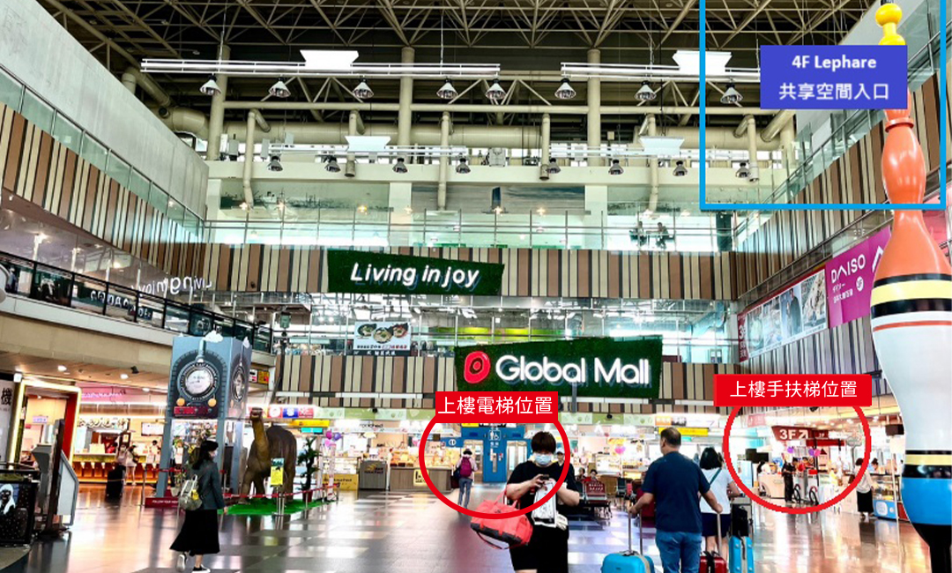

**位於”高雄新左營三鐵共構站”內，有多個商場、百貨。**  
**(Global Mall環球商場、新光三越百貨、彩虹市集)**

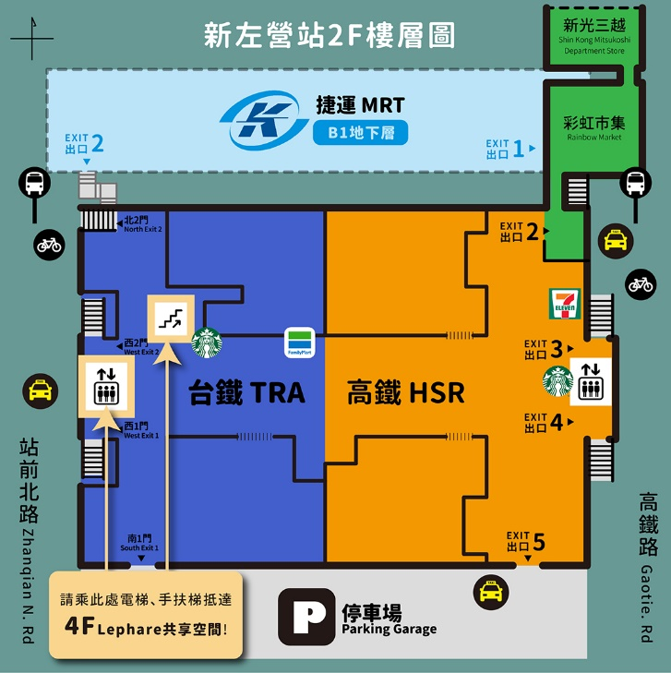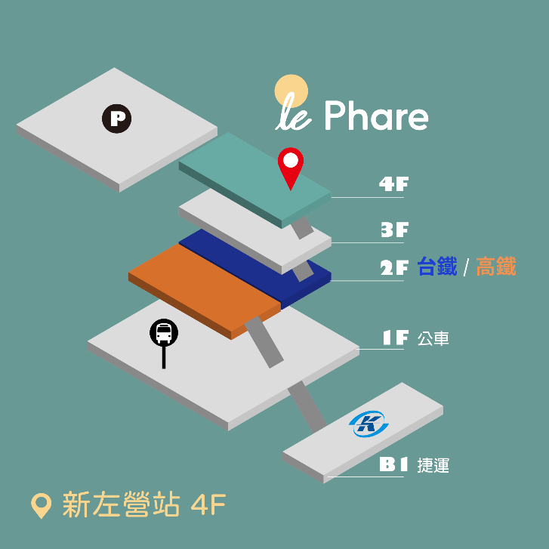

**會場在台鐵４樓 請搭乘電梯、手扶梯前往４樓**

地址：高雄市左營區站前北路１號

【台鐵】新左營站：直接出站上４樓

【高鐵】左營站：出站後往高鐵轉乘通道，至2F台鐵大廳搭乘電梯或手扶梯上４樓

【捷運】紅線 R16左營站：往２號出口的方向出站抵達Global Mal後搭乘電梯或  
手扶梯上４樓

【公車】搭乘紅51、紅53、301路，候車亭設於台鐵新左營車站北側（捷運左營站  
２號出入口附近）